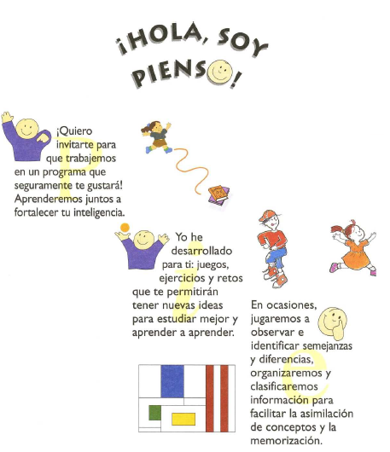
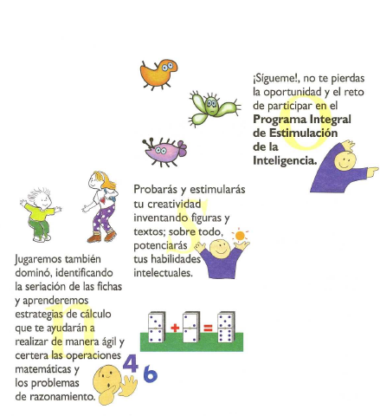

Habilidad: Atención y concentración.
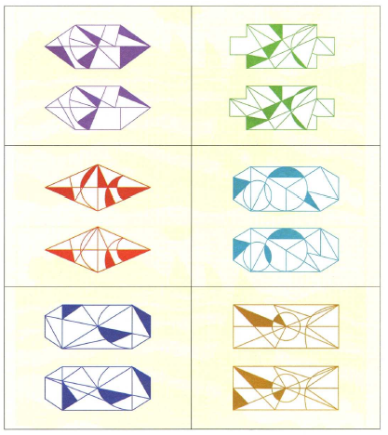
Observa cada pareja de dibujos. Compáralos y e identifica las diferencias y completálas en el dibujo que faltan.

Al dibujo de arriba le faltan seis detalles. Búscalos y dibújalos.
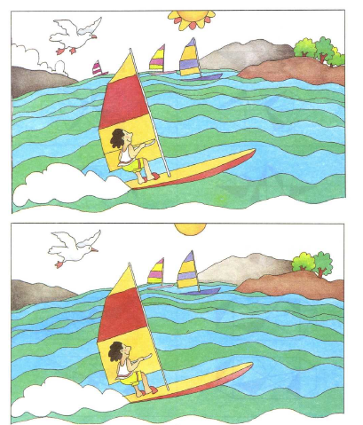

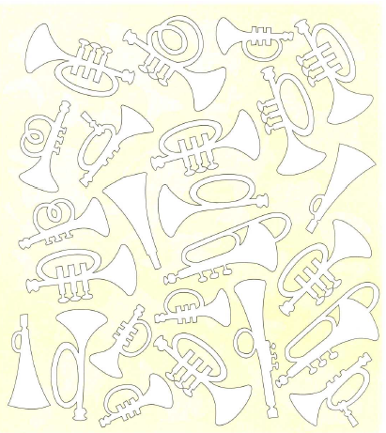
Observa las trompetas que aparecen a continuación. Identifica semejanzas y diferencias entre ellas. Descubre y colorea las seis trompetas que tienen la misma forma.

Observa los peces que aparecen a continuación. Identifica semejanzas y diferencias entre ellos. Descubre y colorea las seis peces que tienen la misma forma.
